KDI 3404TM
Manual de uso y mantenimiento KDI 3404 TM (Rev. 08.3)

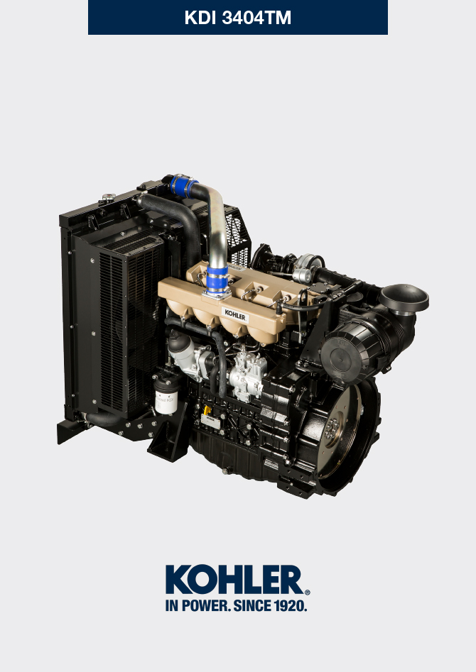
Sommario
1. TITOLO 1 2
1.1. Asdfsdfsdf 2
1.2. Asdfsdfsdfggg 2

Información general

Finalidad del manual
- Este manual contiene las instrucciones necesarias para hacer un uso adecuado y el mantenimiento adecuado del motor, por lo que siempre debe estar disponible, de modo que usted puede consultar si es necesario.
- Este manual es considerado como una parte permanente del motor, en el caso de una transferencia o venta, siempre se debe adjuntar a la misma.
- En el motor se aplican pictogramas de operador y se mantendrán en perfecto estado visual y se reemplazarán cuando ya no sean legibles.
- La información, descripciones e ilustraciones contenidas en este manual refleja el estado de la técnica en el momento de la venta del motor.
- El desarrollo de los motores, sin embargo, es constante y la información contenida en esta publicación están sujetas a cambios sin previo aviso.
- KOHLER se reserva la facultad de efectuar, en cualquier momento, las modificaciones del motor, por razones técnicas o comerciales.
- Estos cambios no obligan a KOHLER a intervenir en la producción comercializada hasta ese momento, ni a considerar la información aquí contenida inadecuada.
- Cualquier adición que KOHLER estime conveniente establecer a continuación tendrán que mantenerse con el manual y se considera parte integrante de la misma.
- La información contenida en este documento es propiedad exclusiva de KOHLER , por lo tanto, no está permitida la reproducción total o parcial sin el permiso expreso y por escrito de KOHLER .

Glosario y Definiciones
Los apartados, las tablas y las figuras están numeradas por capítulos seguidos por un número progresivo de apartado, de tabla y/o de figura.
Es: Apar. 2.3 - capítulo 2 apartado 3.
Tab. 3.4 - capítulo 3 tabla 4.
Fig. 5.5 - capítulo 5 figura 5.

Las referencias de los objetos que se describen en el texto y en la figura se indican usando las letras y números, los cuales son siempre y tan solo referentes al apartado que se está consultando a no ser que se especifique que se consulten expresamente otras figuras o apartados.
NOTAS : Todos los datos, las unidades de medida y los símbolos correspondientes se indican sección en el glosario.

Emisión - Relativo a las instrucciones para la instalación
El incumplimiento de las instrucciones, para la instalación de un motor certificado en un equipo para uso no vial, viola el derecho federal (40 CFR 1068,105 (b)), y está sancionado con multas y con otras sanciones, como se describe en el Clean Air Act. El fabricante del equipo debe colocar una etiqueta separada con el siguiente mensaje: "ULTRA LOW SULFUR FUEL ONLY" (SOLO COMBUSTIBLE CON CONTENIDO MUY BAJO DE AZUFRE), cerca del tapón de repostado del combustible. Asegúrese de que se haya instalado un motor adecuadamente certificado para el uso que debe usted hacer.

Los motores con velocidad constante deben instalarse solo en equipos para funcionamiento con velocidad constante.

Si se instala el motor de manera que sea difícil leer la etiqueta de la información de control de las emisiones, durante el mantenimiento normal, debe colocar un duplicado de la misma en la máquina, como se indica en 40 CFR 1068,105.

Solicitud de asistencia
- La lista completa y actualizada de los centros de asistencia autorizados Kohler Co. puede consultarse en los sitios web: www.kohlerengines.com & dealers.kohlerpower.it .
- Para información sobre los derechos y las responsabilidades estipuladas por la garantía, o bien para conocer la sede del centro de mantenimiento autorizado Kohler Co. más cercana, llame el teléfono 1-800-544-2444 o visite el sitio Web www.kohlerengines.com (para EE.UU y América del Norte).

Identificación de los componentes del motor
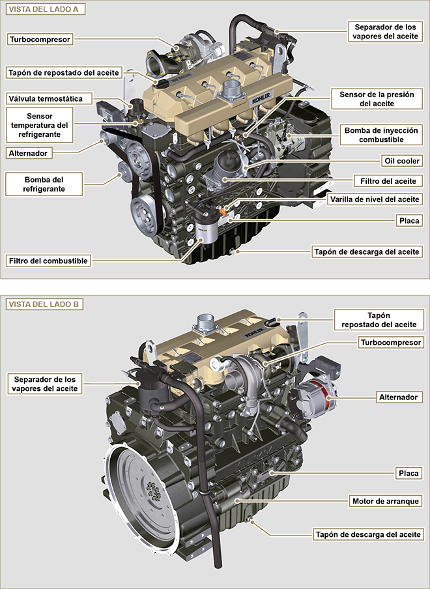

Identificación del fabricante y del motor
La placa de identificación del motor está situada en la parte baja de la bancada, es visible desde el lado de aspiración o desde el lado de descarga.
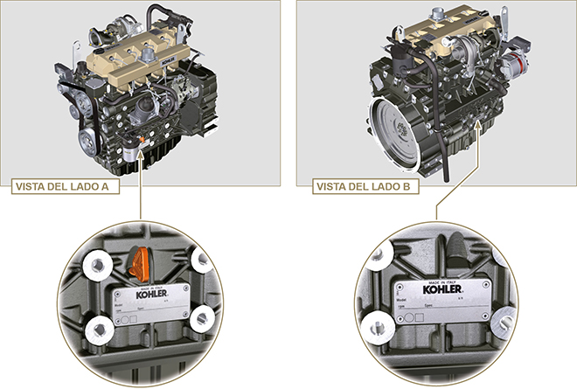
Fig 1.1 - Fig 1.2

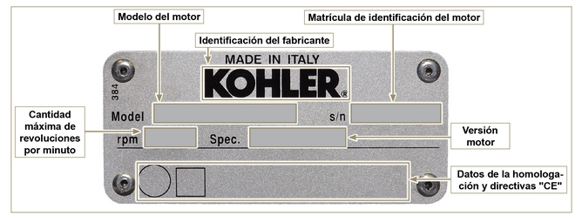
Fig 1.3

Etiquetas homologaciones
1.7.1 Etiqueta para la Normas EPA (ejemplo de cumplimentación)

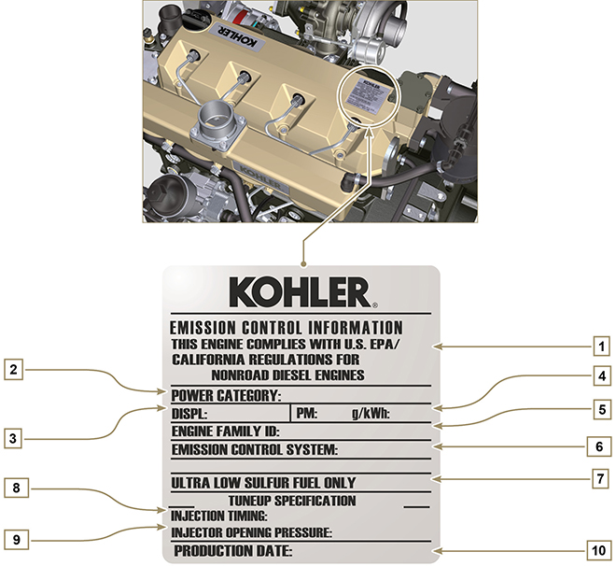

POS | DESCRIPCIÓN
1 | Indicación del año que corresponde al cumplimiento de la normativa
2 | Categoría de potencia (kW)
3 | Cilindrada del motor (L)
4 | Indicación de la emisión de particulado (g/kWh)
5 | N° de identificación del tipo de motor
6 | Sistema de control de las emisiones = ECS
7 | Combustible con bajo contenido de azufre
8 | Indicación del anticipo de inyección
9 | Presión cuando se efectúa la apertura del inyector (bar)
10 | Fecha de fabricación (ejemplo: 2013.GEN)

1.7.2 Etiqueta para Normas China (ejemplo de cumplimentación)

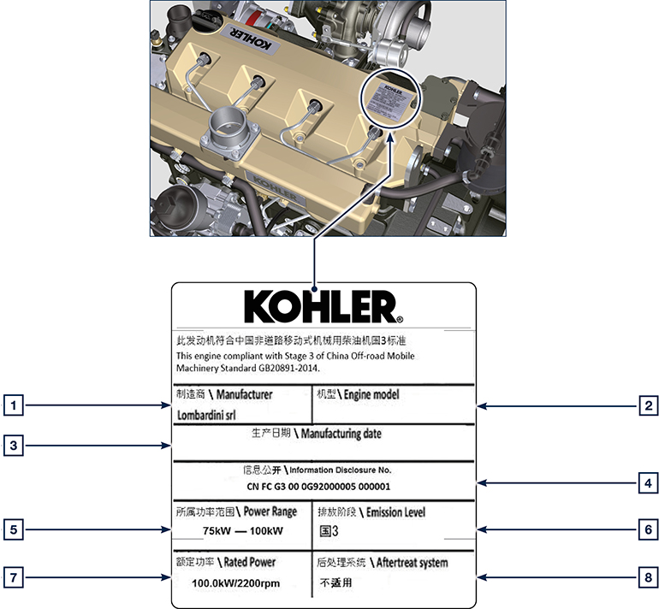

Tab 1.2
POS | DESCRIPCIÓN
1 | Productor
2 | Modelo motor
3 | Fecha de producción
4 | N.° certificación emisiones China
5 | Intervalo de potencia (kW)
6 | Nivel emisiones
7 | Potencia
8 | Sistema postratamiento

1.7.3 Etiqueta para Normas Corea (ejemplo de cumplimentación)

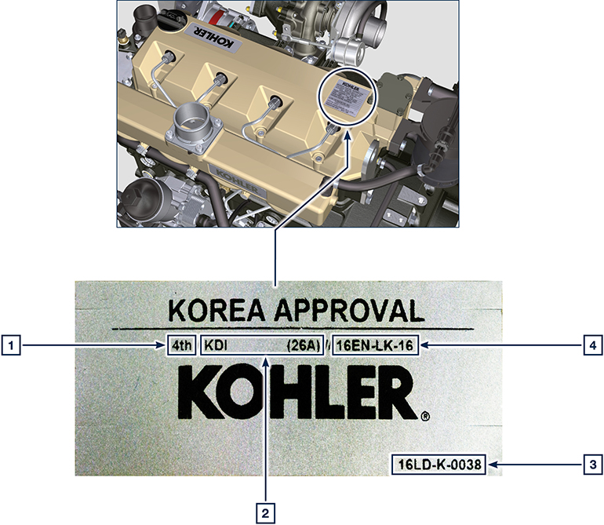
Tab 1.3
POS | DESCRIPCIÓN
1 | Tier 4 Final
2 | Modelo motor
3 | Fecha de producción y código fabricante
4 | N.° certificación emisiones Corea

Información técnica

Descripción general del motor
- Diésel 4 tiempos con cilindros en línea; - Refrigeración con líquido;

- 4 válvulas para cilindro con taqués hidráulicos;

- Inyección directa.

Datos técnicos del motor
Tab. 2.1
CARACTERÍSTICAS TÉCNICAS |  | UNIDADES DE MEDIDA | 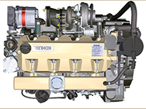
Modelo del motor |  |  | KDI 3404 TM
Cilindros |  | n. | 4
Diámetro interior |  | mm | 96
Carrera |  | mm | 116
Cilindrada |  | cm ³ | 3359
INCLINACIÓN MÁXIMA DURANTE EL FUNCIONAMIENTO (incluso en combinado) |  | α | 40° max 30 min
 |  | α | 45° max 1 min
CAPACIDAD DEL ACEITE (nivel MÁX.) con filtro del aceite montadoo | versión estándar | lt. | 15.6
PESO EN SECO |  |  | 405

Dimensiones totales de los motores (mm)
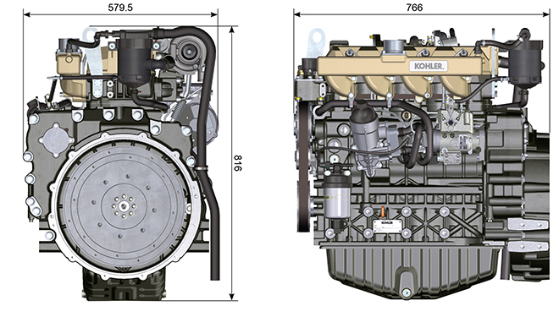

Aceite

Importante

- El motor puede sufrir daños si se pone en funcionamiento con nivel de aceite incorrecto.
- No supere el nivel MÁX ya que su combustión puede causar un aumento brusco de la velocidad de rotación.
- Use solo el aceite indicado para garantizar una protección adecuada, la eficiencia y la duración del motor.
- Utilizando el aceite de calidad inferior al descrito, la duración del motor se verá muy afectada.
- La viscosidad debe ser la adecuada para la temperatura ambiente en la que trabaja el motor.

Peligro

- El contacto durante largo tiempo de la piel con el aceite gastado del motor, puede causar cáncer de piel.
- Si el contacto con el aceite fuera inevitable, lávese en cuanto pueda las manos cuidadosamente, con agua y jabón.
- Para la eliminación del aceite gastado consulte el Apar. CESE Y DESGUACE .

Clasificación del aceite SAE
- Identifica los aceites según la viscosidad sin tener en cuenta ninguna otra característica de las cualidades.
- El código está formado por dos números con una "W" intercalada, donde el primer número define el valor en condiciones de temperatura muy frías, mientras que el segundo determina el valor en condiciones de altas temperaturas.
2.2
ACEITE INDICADO
VISCOSIDAD | SAE | 10w-40 (-25°C ÷ +50°C)  5w-40 (-30°C ÷ +50°C)  0w-40 (-40°C ÷ +50°C)
CON ESPECIFICACIONES | API | CI-4 Plus CI-4  CH-4
 | ACEA | E7  E4

- Los aceites Low SAPS con cenizas sulfatadas <1% no se pueden usar con carburantes con contenido de azufre >50 ppm.
- La filtración del aceite es extremadamente importante para un funcionamiento correcto y la lubricación adecuada; cambie con regularidad los filtros como se especifica en este manual.

Carburante

Importante

- El uso de otro tipo de carburante podría dañar el motor. No use carburante diésel sucio ni mezclas de carburante diésel y agua, ya que esto provocaría graves daños en el motor.
- Cualquier daño a causa del uso de carburantes diferentes de aquellos recomendados no estará cubierto por la garantía.

Advertencia

- El uso de un carburante limpio previene el atasco de la instalación de inyección. Limpie inmediatamente cualquier pérdida de carburante durante el reabastecimiento.
- No guarde el carburante en recipientes galvanizados (o sea, recubiertos de cinc). El carburante y el recubrimiento galvanizado producen una reacción química entre ellos, generando una descamación que atasca rápidamente los filtros o causa averías en la bomba de inyección y/o en los inyectores.
2.3
COMPATIBILIDAD DEL CARBURANTE
EN 590 (contenido máx. biodiésel 7% (V/V))
ASTM D 975 Grado 1-D S15
ASTM D 975 Grado 2-D S15
OTAN (NATO) F-54, equivalente al carburante diésel de acuerdo con la norma EN 590
EN 590 o ASTM D 975 Grado 1, 2 -D S15 Diésel invernal
JIS K 2204 N.º 1, N.º 2
NOTA : En caso de garantía, el cliente debe demostrar, mediante un certificado del proveedor, que ha utilizado un carburante aprobado.
Motores KDI de inyección mecánica certificados Tier 3 – Stage IIIA (con y sin EGR)
- Estos motores están diseñados para funcionar con carburantes conformes a las normas EN 590 y ASTM D975 con un índice de cetano no inferior a 45. Al no estar equipados estos motores con sistemas de postratamiento de los gases de descarga, pueden utilizarse con carburantes diésel con contenido de azufre de hasta 500 mg/kg (ppm). El cumplimiento de los requisitos relativos a las emisiones está garantizado solo con contenidos de azufre de hasta 15 mg/kg (ppm).
Los motores alimentados con carburantes conformes a las normas EN 590 y ASTM D975 con contenido de azufre < 15mg/kg tienen intervalos de sustitución del aceite de 500 horas. Los carburantes con contenido de azufre > 500 mg/kg necesitan un intervalo de cambio del aceite lubricante más corto. Esto se establece a las 250 horas. Sin embargo, el aceite del motor debe cambiarse cuando el número de base total (TBN) se reduce a 6,0 mg KOH/g según el método de prueba ASTM D4739. Con un alto contenido de azufre en el carburante, esto puede ocurrir a las 125 horas. No utilice aceites Low SAPS.

Motores KDI de inyección mecánica no certificados (motores no EGR)
- Estos motores están diseñados para funcionar con carburantes conformes a las normas EN 590 y ASTM D975 con un índice de cetano no inferior a 45. Al no estar equipados estos motores con sistemas de postratamiento de los gases de descarga, pueden utilizarse con carburantes diésel con contenido de azufre de hasta 2000 mg/kg (ppm).
Los motores alimentados con carburantes conformes a las normas EN 590 y ASTM D975 con contenido de azufre < 15mg/kg tienen intervalos de sustitución del aceite de 500 horas. Los carburantes con contenido de azufre > 500 mg/kg necesitan un intervalo de cambio del aceite lubricante más corto. Esto se establece a las 250 horas. Sin embargo, el aceite del motor debe cambiarse cuando el número de base total (TBN) se reduce a 6,0 mg KOH/g según el método de prueba ASTM D4739.
2.5.1 Carburante para bajas temperaturas
- Cuando el motor se usa a temperaturas ambiente inferiores a 0 °C, utilice carburantes idóneos normalmente distribuidos por las compañías petrolíferas y que cumplan las especificaciones según la Tab. 2.3.
- Estos combustibles reducen la formación de parafina en el diésel a bajas temperaturas
- Cuando se forma parafina en el diésel, el filtro de carburante se bloquea y se interrumpe el flujo del mismo

2.5.2 Carburante Biodiésel
- Los carburantes que contienen 10% de éster metílico o B10, son adecuados para el uso en este motor siempre que cumplan con las especificaciones enumeradas en la Tab. 2.3.
- NO USE aceite vegetal como biocombustible para este motor.
2.4
COMPATIBILIDAD BIODIÉSEL
Biodiésel de acuerdo con EN 14214 (solo permitido para mezclar con combustible diésel a un máximo del 10% (V/V))
Biodiésel US de acuerdo con ASTM D6751 – 09a (B100) (solo permitido para mezclar con combustible diésel a un 10% (V/V))

2.5.3 Carburantes sintéticos: GTL, CTL, BTL, HV
Es un hecho bien conocido que los motores alimentados durante períodos largos con combustible diésel convencional y luego se convierten a combustibles sintéticos sufren la contracción de las juntas poliméricas en el sistema de inyección y, por lo tanto, fugas de combustible. La razón de este comportamiento es que los combustibles sintéticos inodoros pueden conducir a un cambio en el comportamiento de la estanqueidad de las juntas de polímeros.
Por lo tanto, el pasaje del carburante diésel al sintético se puede realizar solo después de haber sustituido las juntas principales. El problema de la contracción no se produce si el motor se alimenta con carburante sintético desde el principio.

2.5.4 Carburantes no aptos para carretera
Se pueden utilizar otros carburantes no aptos para carretera con la condición de que cumplan todos los valores límite previstos por la norma EN 590, excepto para la densidad del carburante, del índice de cetano y del contenido de azufre.
Los siguientes límites se aplican para estos parámetros:
2.5
PARÁMETRO CARBURANTE | UNIDAD | VALOR LÍMITE
Índice de cetano |  | Min. 49
Densidad del carburante a 15 °C | Kg/m ³ | 820 - 860
Contenido de azufre | mg/kg o ppm | máx. 500

2.5.5 Combustibles para reactores
Solo para motores no certificados KDI De- Contented de inyección mecánica (motores no EGR).
Se pueden usar los siguientes combustibles para reactores, pero solo adoptando un filtro de combustible adicional con dosificador de lubricación:
2.6
CARBURANTE
F-34/F-35 (queroseno, designación OTAN (NATO)) | JP-8 (queroseno, designación militar US)
F-44 (queroseno, designación OTAN (NATO)) | JP-5 (queroseno, designación militar US)
F-63 (queroseno, designación OTAN (NATO), equivalente a F-34/F-35 con aditivos) | Jet A (queroseno para aviación civil)
F-65 (queroseno, designación OTAN (NATO), 1:1 mezcla de F-54 y F-34/F-35) | Jet A1 (queroseno para aviación civil)

2.5.6 Instrucciones de instalación relacionadas con las emisiones El incumplimiento de las instrucciones para instalar un motor certificado en un equipo que no sea de carretera viola la ley federal (40 CFR 1068.105 (b)), y conlleva multas u otras sanciones descritas en el Clean Air Act.

OEM debe aplicar una etiqueta separada con el siguiente texto: “ULTRA LOW SULFUR FUEL ONLY” (SOLO CARBURANTE CON CONTENIDO DE AZUFRE MUY BAJO) al lado del tapón para el reabastecimiento del carburante.

Asegúrese de que se instale un motor con certificado adecuado para su aplicación. Los motores con velocidad constante deben instalarse solo en equipos para el funcionamiento a velocidad constante.

Si se instala el motor de manera que la etiqueta con la información de control de las emisiones sea difícil de leer durante el mantenimiento normal, es necesario aplicar un duplicado de la etiqueta del motor en la máquina, como se describe en 40 CFR 1068.105.

Recomendaciones sobre el refrigerante
Se debe utilizar un líquido refrigerante a base de una mezcla compuesta por el 50% de agua desmineralizada y por el 50% de glicol etilénico con bajo contenido de silicato. Utilice refrigerante OAT para aplicaciones de larga duración o prolongadas de alta resistencia sin silicatos, fosfatos, boratos, nitritos ni aminas.

Se puede usar el siguiente refrigerante de motor con una base de etilenglicol para todos los modelos incluidos en la familia de motores KDI:

- OAT (Organic Acid Technology) con bajo contenido de silicatos: ASTM D-3306 D-6210
- HOAT (Hybrid Organic Acid Technology) con bajo contenido de silicatos: ASTM D-3306 D-6210

Los refrigerantes anteriores en formulación concentrada se deben mezclar con agua destilada, desionizada o desmineralizada. Si está disponible, se puede utilizar directamente una formulación previamente mezclada (al 40-60% o al 50-50%).

Importante
- No mezcle refrigerantes a base de glicol etilénico y glicol propilénico. No mezcle refrigerantes a base de OAT y HOAT. La duración de las prestaciones de los refrigerantes OAT puede ser drásticamente reducida si se contaminan con refrigerantes que contengan nitritos.
- No utilice refrigerantes para el sector automovilístico. Estos refrigerantes no contienen los aditivos adecuados para proteger los motores diésel de trabajo pesado.

Los refrigerantes OAT no necesitan mantenimiento hasta los 6 años o 6000 horas de funcionamiento, siempre que el sistema de enfriamiento se recargue con el mismo tipo de refrigerante. No mezcle refrigerantes de tipo diferente. Pruebe cada año las condiciones del refrigerante usando bandas para el control del refrigerante.
No todos los refrigerantes HOAT están excluidos del mantenimiento y se aconseja añadir SCA (Supplemental Coolant Additive (aditivos para el enfriamiento)) en el primer plazo de mantenimiento.

Características de las baterías
Batería no suministrada por Kohler

Tab. 2.7
BATERÍAS RECOMENDADAS
TEMPERATURA AMBIENTE | TIPO DE BATERÍA
≥ - 15°C | 100 Ah - 800 CCA/SAE
< -15°C | 120 Ah - 1000 CCA/SAE

Información sobre la seguridad

Advertencias sobre seguridad
- El uso previsto del motor es el combinado con la máquina en la cual está instalado.
- Un uso diferente del especificado por KOHLER dentro de este manual se considerará impropio.
- KOHLER no se hace cargo de ninguna responsabilidad por cualquier tipo de variación en el motor que no esté descrita en este manual, efectuada por personal no autorizado por KOHLER .
- Si se usa el motor correctamente, se cumplen rigurosamente con las normas mencionadas y se aplican estrictamente todas las precauciones indicadas, se evitará el peligro de accidentes.
- La persona que efectúe las operaciones de uso y mantenimiento del motor debe utilizar los dispositivos de seguridad y los equipos de protección individual.
- KOHLER no se responsabiliza de forma objetiva o subjetiva en caso de que no se apliquen ni se respeten las normas de comportamiento citadas en este manual.
- KOHLER no puede incluir ningún uso impropio razonablemente no previsible que conlleve un posible peligro.

Notas generales
3.2.1 Notas para el fabricante
- En la fase de colocación de los motores KDI tenga en cuenta que cualquier variación en los sistemas de funcionamiento conlleva graves anomalías del motor.
- Deberá comprobarse su optimización de antemano, en las salas de pruebas de KOHLER .
- En caso de que KOHLER no apruebe dicho tipo de modificación, queda eximida de las anomalías de funcionamiento y de los posibles daños que pueda sufrir el motor
- El motor puede ensamblarse en una máquina solo por personal debidamente instruido por KOHLER y que trabaje según los manuales que existen.
- El motor ha sido fabricado en base a la especificación del fabricante de una máquina, y ha sido tarea suya efectuar todas las acciones necesarias para cumplir con los requisitos esenciales de seguridad y de protección de la salud como indican las leyes en vigor, cualquier uso del motor que difiera del especificado no podrá considerarse conforme al uso previsto por KOHLER , que por tanto quedará exenta de cualquier tipo de responsabilidad por los posibles accidentes derivados de dicha operación.
3.2.2 Notas para el usuario final
- Las indicaciones que se reproducen a continuación están dirigidas al usuario de la máquina para reducir o eliminar los riesgos relacionados con el funcionamiento del motor y con las operaciones de mantenimiento ordinarias correspondientes.
- Lea atentamente estas instrucciones. De lo contrario se puede causar graves peligros para su propia seguridad y salud y para la de las personas que se encuentren cerca de la máquina.
- Cuando arranque asegúrese de que el motor esté en posición horizontal, salvo que se especifique de modo contrario.
- Compruebe la estabilidad de la máquina para evitar el riesgo de vuelco.
- El motor no puede funcionar en ambientes en los cuales exista material y/o polvos inflamables o atmósferas explosivas, a no ser que se tomen las debidas precauciones que se especifican claramente y que se certifican para la máquina.
- Para prevenir el riesgo de incendio mantener la máquina a la distancia de al menos un metro de edificios o de otras máquinas.
- Los niños y los animales deben mantenerse a una distancia prudencial de las máquinas para evitar peligros producidos por su funcionamiento.
- Antes de continuar cualquier operación, limpiar cuidadosamente todas las partes externas del motor con el fin de evitar la introducción accidental de impurezas o cuerpos extraños. Utiliazar exclusivamente agua o/u productos adecuados para la limpieza del motor.Usando dispositivos de lavado a presión o vapor, es importante mantener una distancia mínima de almenos 200 mm desde la superficie a limpiar y la boquilla. No enfocar el chorro de alta presión a los componentes eléctricos, uniones de cable o anillos de cierre (retenes). Limpiar cuidadosamente la zona que rodea el motor, siguiendo las indicaciones del fabricante de la máquina.
- El combustible y el aceite son muy inflamables, su repostado debe efectuarse con el motor apagado. Cuando arranque, el motor debe estar limpio de residuos de combustible.
- Asegúrese de que los posibles paneles fonoabsorbentes y el terreno en el cual se encuentra la máquina no contenga residuos de combustible.
- Los vapores producidos por el combustible son muy tóxicos, efectúe las operaciones de repostado solo al aire libre o en ambientes con buena ventilación.
- No fume ni use llamas libres durante el repostado.
- Durante el funcionamiento la superficie del motor alcanza temperaturas que pueden ser peligrosas, en especial debe evitar cualquier tipo de contacto con el sistema de escape de humos.
- Antes de realizar cualquier tipo de operación en el motor, apáguelo y espere a que alcance la temperatura ambiente.
- Abra siempre el tapón del radiador o del recipiente de expansión con cuidado y lleve vestuario y gafas de protección.
- El circuito de refrigeración con líquido está con presión, no efectúe controles antes de que el motor se encuentre a temperatura ambiente.
- Donde esté previsto que esté instalado un electroventilador no se acerque al mismo si el motor está caliente ya que podría ponerse en funcionamiento incluso con el motor apagado.
- La descarga del aceite, al efectuarse con el motor caliente, necesita de precaución especial para evitar quemaduras. Evite el contacto del aceite con la piel por los peligros que pudieran derivar para la salud, se aconseja usar una bomba de aspiración del aceite.
- Durante las operaciones que necesitan acceder a partes móviles del motor y/o que sirven para quitar las protecciones giratorias, interrumpa la señal eléctrica aislando el cable negativo (-) de la batería para prevenir corto circuitos y poner en marcha el motor de arranque.
- Controle la tensión de las correas solo con el motor apagado.
- Cierre de nuevo el tapón del depósito correctamente después de cada repostado, no llene completamente el depósito deje una parte libre adecuada para que se expanda el carburante.
- El motor debe arrancar siguiendo las instrucciones específicas que se indican en el manual de uso del motor y/o de la máquina, evite el uso de dispositivos auxiliares de arranque que no estén instalados en la máquina de fábrica (ej. Startpilot).
- Antes de arrancar quite las herramientas que se hayan podido usar para el mantenimiento del motor y/o de la máquina, asegúrese de que se hayan montado todas las protecciones que se habían quitado.
- Está prohibido mezclar el combustible con elementos como petróleo o queroseno. El incumplimiento de esta prohibición impide el funcionamiento del catalizador y no respeta las emisiones declaradas por KOHLER .
- Tenga cuidado con la temperatura del filtro del aceite cuando lo cambie.
- Las operaciones de control, repostado y sustitución del líquido de refrigeración deben efectuarse con el motor apagado y cuando se ha alcanzado la temperatura ambiente. El líquido de refrigeración es contaminante por lo tanto debe ser eliminado respetando el ambiente.
- No use chorros de aire o de agua con alta presión, en los cableados, en los conectores y en los inyectores.

Importante

- Para elevar solo el motor use exclusivamente ambos cáncamos A previstos por KOHLER Fig. 3.1
- El ángulo entre cada cadena de elevación y la angulación de los cáncamos no debe superar los 15° hacia en interior.
- El ajuste correcto de los tornillos de elevación es de 80Nm.
- No está permitido colocar separadores o arandelas entre los cáncamos y la cabeza del motor.
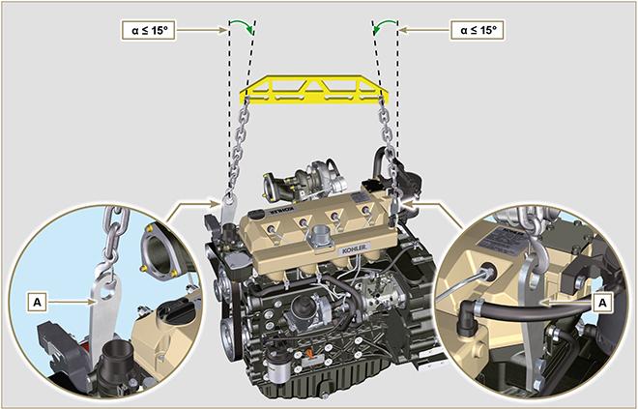
Fig. 3.1

Descripción de las señales de seguridad
- Para garantizar un uso seguro, se ruega leer atentamente las siguientes instrucciones.
- Se recomienda consultar también el manual de uso suministrado junto con la máquina o en la aplicación en la cual se ha montado el motor en el cual se indican otras informaciones importantes para la seguridad.
- El presente manual contiene las normas de seguridad que se ilustran a continuación.
- Se ruega leerlas atentamente.

Placas adhesivas de seguridad
A continuación se enumeran las placas adhesivas de seguridad que se pueden encontrar en el motor y que indican puntos potencialmente peligrosos para el operador.
Lea el manual de uso y mantenimiento antes de efectuar operaciones en el motor.
Componentes con temperatura elevada.
Peligro de quemaduras.
Presencia de partes giratorias.
Peligro de atrapamiento y de corte.
Presencia de combustible explosivo.
Peligro de incendio o de explosión.
Presencia de vapor y de líquido refrigerante con presión.
Peligro de quemaduras.
Advertencias
A continuación se enumeran las advertencias de seguridad que se pueden encontrar dentro del manual y las cuales llaman la atención a la hora de realizar procedimientos especiales potencialmente peligrosos para el operador o para las cosas.
Peligro
Se refiere a las instrucciones que, si se incumplen, exponen a un riesgo que puede causar graves lesiones personales, la muerte, o bien, graves daños materiales.
Importante
Indica informaciones técnicas de especial importancia que no deben ignorarse.
Advertencia
Indica la presencia de un riesgo que puede causar lesiones o daños leves en caso de incumplimiento.
Protecciones de seguridad
A continuación se enumeran las protecciones de seguridad que se deben usar antes de realizar cualquier operación y evitar daños potenciales para el operador.
Use guantes con protección adecuada antes de efectuar la operación
Use gafas de protección antes de efectuar la operación.
Use auriculares de protección antes de efectuar la operación.

Señales de seguridad y de información
ARRANQUE ACCIDENTAL  El arranque accidental del motor puede causar graves lesiones personales o la muerte.  Antes de cualquier operación en el motor o en el equipo, desconecte el cable negativo (-) de la batería.  COMPONENTES CON ALTA TEMPERATURA  Los componentes calientes pueden causar graves quemaduras.  Los componentes del motor pueden sobrecalentarse durante el funcionamiento. Evite tocar el motor si está funcionando o inmediatamente después de apagarlo.  No accione nunca el motor sin las protecciones térmicas o las coberturas de seguridad que están previstas.  PARTES GIRATORIAS  Las partes giratorias pueden causar graves lesiones personales.  Permanezca a distancia de seguridad del motor que está funcionando. Mantenga las manos, los pies, el cabello y la ropa a la debida distancia de todas las partes móviles para prevenir lesiones personales. No ponga en marcha nunca el motor sin los cárteres o las coberturas de seguridad previstas.  GASES DE DESCARGA LETALES  El monóxido de carbono puede provocar náuseas, desmayos o la muerte.  No tenga nunca el motor funcionando en ambientes cerrados o en espacios estrechos para evitar respirar los gases de descarga (monóxido de carbono).  El monóxido de carbono es un compuesto venenoso, inodoro, incoloro y puede tener efectos mortales en caso de que se inhale.  DESCARGAS ELÉCTRICAS  Las descargas eléctricas pueden causar graves lesiones personales.  No toque nunca los cables eléctricos con el motor funcionando. | FLUIDO CON ALTA PRESIÓN PELIGRO DE PENETRACIÓN  Los fluidos con alta presión pueden penetrar bajo la piel y causar lesiones graves o letales.  Las operaciones en la instalación de alimentación deben encargarse a personal debidamente instruido y que lleve los equipos de protección. Las lesiones causadas por la penetración de fluidos son muy tóxicas y peligrosas.  En caso de lesión, consulte inmediatamente con un médico.  COMBUSTIBLE EXPLOSIVO  El combustible explosivo puede causar incendios o graves quemaduras.  El combustible es altamente inflamable y sus vapores, en presencia de chispas, pueden causar explosiones.  Conserve el combustible exclusivamente en recipientes homologados, en edificios ventilados y no habitados y lejos de llamas libres o de chispas. No llene el depósito del combustible con el motor en caliente o funcionando, para evitar que el combustible que ha salido accidentalmente pueda incendiarse al entrar a contacto con componentes calientes o chispas provocadas por la instalación de encendido. No arranque el motor cerca de combustible que sale durante el repostado. No use nunca el combustible como detergente.  GASES EXPLOSIVOS  El gas explosivo puede causar incendios y graves quemaduras.  Cargue las baterías solo en un lugar bien ventilado.  Mantenga siempre la batería alejada de chispas, llamas libres u otras sistemas de encendido. Cuando está recargando, las baterías producen hidrógeno explosivo. Mantenga las baterías fuera del alcance de los niños. Si las lleva, quítese las joyas antes de trabajar en las baterías. Antes de desconectar el cable de masa negativo (-) asegúrese de que los interruptores estén en la posición de OFF. De lo contrario, podrían crear chispas en el terminal del cable de masa causando riesgo de explosión.  CALIFORNIA AVISO - DECLARACIÓN 65  Las descargas emitidas por el motor de este producto contienen sustancias químicas que según la ley del estado de California causan tumores, defectos congénitos u otros daños genéticos.

Seguridad para el impacto ambiental
Todas las organizaciones tienen el deber de aplicar los procedimientos para descubrir, evaluar y controlar la influencia que las propias actividades (productos, servicios, etc) tienen en el ambiente. Los procedimientos a seguir para identificar los impactos significativos en el ambiente deben tener el cuenta los siguientes factores:

- Descargas de los líquidos.

- Gestión de los residuos.

- Contaminación del suelo.

- Emisiones en la atmósfera.

- Uso de las materias primas y de los recursos naturales.

- Normas y directivas relacionadas con el impacto ambiental.

Con la finalidad de reducir al mínimo el impacto ambiental, KOHLER aporta a continuación algunas indicaciones a las cuales deben atenerse todos aquellos que interaccionan con el motor, sean quienes sean, durante toda su vida útil. - Todos los componentes y líquidos deben eliminarse según las leyes vigentes en el país en el cual se efectúe.

- Mantenga eficiente la instalación de alimentación, de gestión del motor y de los tubos de descarga, para limitar el nivel de contaminación acústica y atmosférica.

- En la fase de cesión del motor, seleccione todos los componentes según sus características químicas y elimine de forma diferenciada.

Colocación en el motor de las señales de seguridad
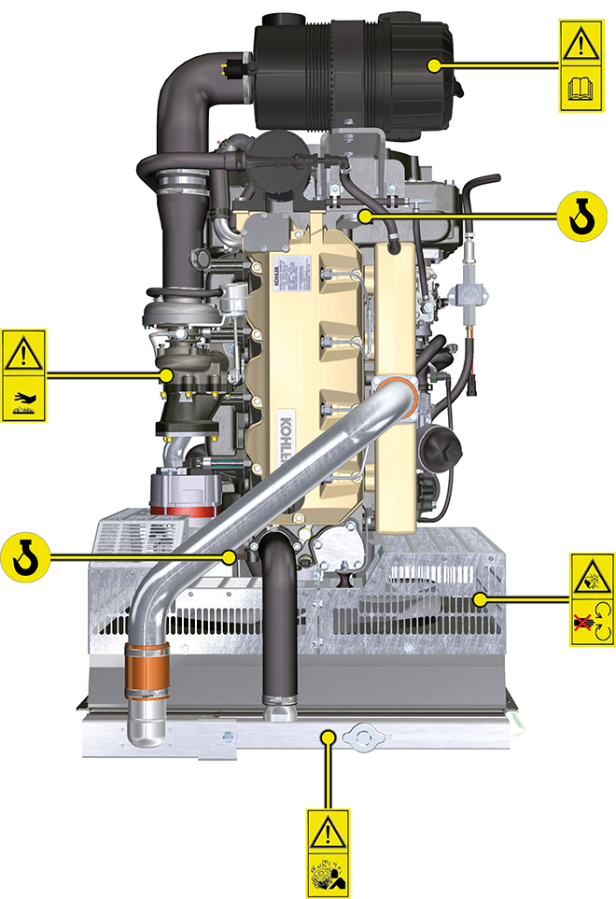

Información sobre el uso

Antes de la puesta en marcha
- Lea atentamente lo descrito en las siguientes páginas y efectúe las operaciones indicadas a continuación siguiendo atentamente las instrucciones que se indican.

Importante

- El incumplimiento de las operaciones descritas en las páginas siguientes puede conllevar el riesgo de daños al motor, a laaplicación en la cual se ha instalado y a las personas y/o cosas.
- Aumente la frecuencia de las operaciones de mantenimiento en condiciones gravosas de funcionamiento (apagados y puestas en marcha frecuentes, ambientes muy polvorientos o con temperaturas muy elevadas, etc.).

Rodaje
NOTA: Para las primeras 50 horas de funcionamiento del motor se recomienda no superar el 75% de la potencia máxima que se puede suministrar.

Puesta en marcha y apagado
4.3.1 Puesta en marcha
- Controle el nivel del aceite del motor, del combustible y del refrigerante y reposte si es necesario ( Apar. 4.5 y Apar. 4.6 ).
- Introduzca la llave de contacto en el cuadro de mandos (si se suministra).
- Gire la llave a la posición ON .
- Gire la llave más allá de la posición ON y suéltela cuando el motor se haya puesto en marcha (la llave regresará a la posición ON automáticamente).

Importante

- En el primer repostado o en caso de que el deposito deba permanece vacío, efectúe el llenado del circuito de combustible ( Apar 6.3 desde el punto 6 hasta el punto 9).
- No accione el motor de arranque durante más de 15 segundos consecutivos: si el motor no se pone en marcha puede causar daños al mismo, espere un minuto antes de volver a poner en marcha.
- En caso de que el motor no se ponga en marcha después de dos intentos, consulte las Tab. 7.1 y Tab. 7.2 , para descubrir la causa.

4.3.2 Después de la puesta en marcha

Advertencia

- Asegúrese de que con el motor en marcha, todos los testigos luminosos de control del cuadro estén apagados.
- Mantenga al mínimo durante algunos minutos como indica la tabla (excepto para los motores con velocidad constante).

TEMPERATURA AMBIENTE | TIEMPO
<=-20°C | 2 minutos
de -20°C a -10°C | 1 minuto
de -10°C a -5°C | 30 segundos
de -5°C a 5°C | 20 segundos
>=5°C | 15 segundos

4.3.3 Apagado
- No apague el motor cuando está a plena carga y con velocidad de rotación elevada (excepto para motores con velocidad constante).
- Antes de apagarlo, déjelo funcionar al mínimo y sin carga durante 1 minuto.
- Gire la llave a la posición OFF .

Repostado de combustible

Importante

- Antes de proseguir las operaciones ver Apar. 3.2.2 .

Peligro

- Reposte absolutamente con el motor apagado.
- Los únicos combustibles admitidos son los que se indican en la Tab. 2.3 .
- En los países donde está disponible solo combustible con alto contenido de azufre se recomienda introducir en el motor un aceite lubricante muy alcalino o en alternativa cambie el aceite lubricante recomendado por KOHLER con mayor frecuencia.
- No fume ni use llamas libres durante las operaciones para evitar explosiones o incendios.
- Los vapores producidos por el combustible son muy tóxicos, efectúe las operaciones solo al aire libre o en ambientes con buena ventilación.
- No se acerque demasiado al tapón con el rostro para no inhalar los vapores nocivos.
- No vierta el combustible en el ambiente ya que es muy contaminante.
- Para el respostado use un embudo para evitar pérdidas de combustible, se recomienda además filtrar para evitar el riesgo de que entren en el depósito polvo o suciedad.
No llene completamente el depósito de combustible para que el mismo pueda expandirse.

NOTA : En el primer repostado o en caso de que el depósito permanezca vacío efectúe el llenado del circuito de combustible (Apar. 6.3 punto 8).

Repostado del aceite del motor
Importante

- Para conocer las advertencias de seguridad vea el Apar. 2.4
- Antes de proseguir las operaciones ver Apar. 3.2.2
- No utilice el motor con el nivel de aceite debajo del mínimo.
- Desenrosque el tapón de repostado del aceite A .  - Reposte con aceite del tipo y cantidad que se indican en la ( Tab. 2.1 y Tab. 2.2 ). | 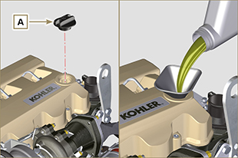  Fig. 4.1
- Antes de controlar el nivel del aceite del motor compruebe que la máquina esté en llano.  - Quite la varilla de nivel del aceite B y controle que el nivel esté cerca del nivel pero no supere el MÁX .  - Reposte si el nivel no llega al MÁX Y vuelva a introducir correctamente la varilla de nivel del aceite B .  - Vuelva a enroscar el tapón A . | 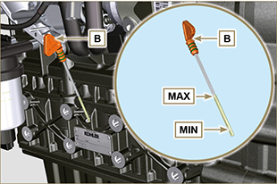  Fig. 4.2
NOTA: Pulse para ver el procedimiento | https://www.youtube.com/embed/AKB8FW8k5rY?rel=0

Repostado del refrigerante

Importante

- Antes de proseguir las operaciones ver Apar. 3.2.2 .

Advertencia

- Es obligatorio usar líquido anticongelante y de protección ANTIFREEZE mezclado con agua descalcificada.
- El punto de congelación de la mezcla refrigerante depende de la concentración del producto en el agua.
- Además de bajar el punto de congelación, el líquido permanente tiene la característica de incrementar el punto de ebullición.
- Se recomienda por lo tanto, una mezcla diluida al 50% que garantiza un nivel de protección general, evita que se formen oxidación, corrientes galvánicas y depósitos de cal (Tab. 2.4) .

NOTA: Espere a que el motor alcance la temperatura ambiente.  Advertencia  - Presencia de vapor y de líquido refrigerante con presión. Peligro de quemaduras.  - Desenrosque el tapón A y reposte el radiador con el refrigerante compuesto por: 50% ANTIFREEZE y 50% de agua descalcificada.  - El líquido debe cubrir los tubos dentro del radiador hasta unos 5 mm.  No llene completamente el radiador, deje un volumen libre adecuado para que se expanda el líquido refrigerante.  - Para motores con cubeta de expansión, introduzca el líquido hasta la referencia de nivel máximo.  - Afloje el tornillo C , deje salir el aire que pueda haber y atornille el tornillo C (par de apriete de 50 Nm - Fig. 4.5 ).  - Vuelva a enroscar el tapón A .  - Después de algunas horas de funcionamiento detenga el motor y espere a que el líquido refrigerante vuelva a una temperatura próxima a la del ambiente y controle de nuevo el nivel. | 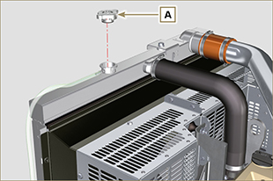  Fig. 4.3  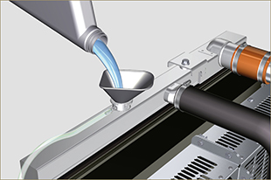  Fig. 4.4
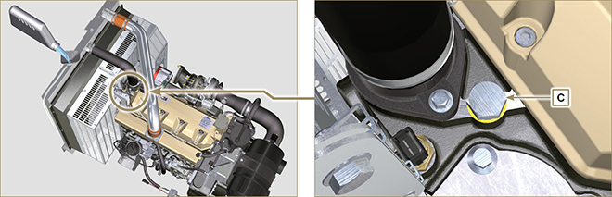
Fig. 4.5
NOTA: Pulse para ver el procedimiento | https://www.youtube.com/embed/yOjLfc_iDs8?rel=0

Información sobre el mantenimiento

Información útil sobre el mantenimiento
- En este capítulo se ilustran las operaciones que pueden ser efectuadas directamente por el usuario, descritas en las Tab. si se dispone de las capacidades adecuadas Tab. 5.1 y Tab. 5.2 .
- Los controles periódicos y las operaciones de mantenimiento deben efectuarse con la periodicidad y en los modos indicados en este manual y corren a cargo del usuario.
- El incumplimiento de las normas y de los tiempos de mantenimiento perjudica el buen funcionamiento del motor y su duración y por lo tanto cesa la garantía.
- Con la finalidad de prevenir daños a personas y cosas es necesario leer atentamente las advertencias que se indican a continuación antes de efectuar operaciones en el motor.

Advertencia

- Efectúe todas las operaciones siempre con el motor apagado y a temperatura ambiente.
- El repostado y el control del nivel del aceite debe efectuarse con el motor en posición horizontal.
- Antes de cada arranque y para evitar pérdidas de aceite, asegúrese de que: - la varilla del nivel del aceite esté bien colocada;

- estén bien enroscados:

el tapón de descarga del aceite;

el tapón de repostado del aceite.

Importante

- Antes de proseguir las operaciones ver Apar. 3.2.2 .

Peligro

- Para conocer las advertencias de seguridad vea el Cap. 3 .

Mantenimiento periódico
The intervals of preventive maintenance in Tab. 5.1, Tab. 5.2, Tab. 5.3 and Tab. 5.4 refer to the engine operating under normal operating conditions with fuel and oil meeting the recommended specifications.

5.1
LIMPIEZA Y CONTROL
DESCRIPCIÓN DE LA OPERACIÓN | PERÍODO (HORAS) |  |  |  | PAR.
 | 100 | 250 | 500 | 5000
Nivel de aceite del motor ⁽⁸⁾ |  |  |  |  | 5.3
Nivel de refrigerante ⁽⁸⁾ ⁽⁹⁾ |  |  |  |  | 5.7
Presencia de agua en el filtro de carburante |  |  |  |  | 5.9
Cartucho de filtro aire seco ⁽²⁾ |  |  |  |  | 5.4
Superficie de intercambio radiador e Intercooler ⁽²⁾ ⁽⁸⁾ |  |  |  |  | 5.5
Correa del alternador ⁽⁸⁾ |  |  |  |  | 5.8
Tubos de goma (aire de admisión/refrigerante) |  |  |  |  | 5.6
Tubos del carburante |  |  |  |  | --
Motor de arranque ⁽⁶⁾ |  |  |  |  | --
Alternador ⁽⁶⁾ |  |  |  |  | --
5.2
SUSTITUCIÓN
DESCRIPCIÓN DE LA OPERACIÓN |  | PERÍODO (HORAS) |  |  | PAR .
 |  | 500 | 2000 | 5000
Cartucho de filtro aire seco ⁽²⁾ |  |  |  |  | 6.4
Tubo del colector de admisión (filtro del aire - colector de admisión) ⁽⁶⁾ ⁽⁷⁾ |  |  |  |  | --
Tubos del refrigerante ⁽⁶⁾ ⁽⁷⁾ |  |  |  |  | --
Tubos de la línea carburante ⁽⁶⁾ ⁽⁷⁾ |  |  |  |  | --
Correa del alternador | Condición ambiental difícil de la correa Poly-V ⁽⁶⁾ |  |  |  | --
 | Condición estándar de la correa Poly-V ⁽⁶⁾ |  |  |  | --
Refrigerante | OAT ⁽⁶⁾ |  |  |  | --
 | HOAT ⁽⁶⁾⁽¹⁰⁾ |  |  |  | --

5.3
SUSTITUCIÓN DEL CARTUCHO DEL FILTRO DEL ACEITE Y DEL ACEITE DEL MOTOR
VERSIÓN MOTOR | PERÍODO (HORAS) |  | PAR.
 | 250 | 500
KDI de inyección mecánica Tier 3 – Stage IIIA ⁽¹⁾ |  |  | 6.1  6.2
KDI de inyección mecánica no certificados ⁽¹⁾ ⁽¹¹⁾

5.4
SUSTITUCIÓN DEL FILTRO DEL CARBURANTE Y DEL CARTUCHO PREFILTRO
VERSIÓN MOTOR | PERÍODO (HORAS) |  | PAR.
 | 250 | 500
KDI de inyección mecánica Tier 3 – Stage IIIA ⁽¹⁾ |  |  | 6.3
KDI de inyección mecánica no certificados ⁽¹⁾

(1) - En caso de escasa utilización: 12 meses. (2) - El período de tiempo que debe transcurrir antes de verificar el elemento del filtro depende del entorno en el que opera el motor. El filtro de aire debe limpiarse y reemplazarse con mayor frecuencia en condiciones de mucho polvo.

(3) - En caso de escasa utilización: 36 meses.

(6) - Consulte con los talleres autorizados de KOHLER .
(7) - El intervalo de sustitución es solo una indicación, depende en gran medida de las condiciones ambientales y del estado detectado del tubo durante la inspección visual habitual.
(8) - El primer control debe hacerse después de 10 horas.
(9) - Pruebe cada año las condiciones del refrigerante usando bandas para el control del refrigerante.
(10) - Se aconseja añadir SCA (Supplemental Coolant Additive (aditivos para el enfriamiento) en el primer plazo de mantenimiento.
(11) - Ver Cap. 2.5 "Motores KDI de inyección mecánica no certificados (motores no EGR)"

Control del nivel del aceite (varilla estándar)
Importante  - Antes de proseguir las operaciones ver Apar. 3.2.2 .  - No utilice el motor con el nivel de aceite debajo del mínimo.  - Quite la varilla de nivel del aceite B y controle que el nivel esté cerca del nivel MÁX .  - Reposte si el nivel no llega al MÁX .  - Vuelva a introducir correctamente la varilla de nivel del aceite B .  - Vuelva a enroscar el tapón A (Fig. 5.2) . | Fig. 5.1  Fig. 5.2

Control del filtro del aire
Importante  - Antes de proseguir las operaciones ver Apar. 3.2.2 .  NOTA: Componentes que no suministra obligatoriamente KOHLER .  - Quite los dos ganchos F de la tapa A .  - Saque el cartucho B .  - Limpie por dentro los componentes A y D usando un paño húmedo.  - No use aire comprimido , sacuda un poco y varias veces, la parte frontal E sobre una superficie llana.  - Vuelva a montar:  - el cartucho B .  - la tapa A comprobando que los ganchos estén bien sujetos F . | 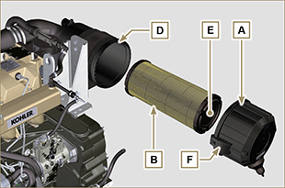  Fig. 5.3

Control del radiador - superficie de intercambio
Peligro  - Para conocer las advertencias de seguridad vea el Cap. 3 .  NOTA: Componente que no suministra necesariamente KOHLER .  Importante  - Antes de proseguir las operaciones ver Apar. 3.2.2 .  - Lleve gafas de protección si debe usar el aire comprimido.  - La superficie de intercambio del radiador deben limpiarse por los dos lados.  - Controle las superficies de intercambio del radiador D .  - Limpie las superficies con un pincel empapado en detergente adecuado, en caso de que estén obstruidas. | 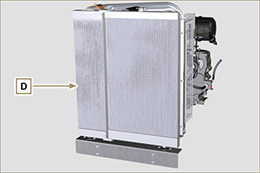  Fig. 5.4

Control de los tubos de goma
Peligro  - Para conocer las advertencias de seguridad vea el Cap. 3.  El control se efectúa aplastando un poco o doblando todo el tubo hasta las abrazaderas de fijación.  Los componentes deben cambiarse si se observan grietas, rasgaduras, cortes o pérdidas y si no tienen buena elasticidad.  Importante  - Antes de proseguir las operaciones ver Apar. 3.2.2 .  - En caso de que los tubos de combustible estén dañados consulte con un taller autorizado KOHLER . | 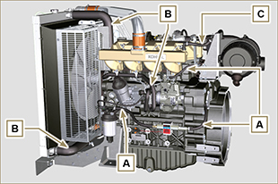 Fig. 5.5
- Compruebe que estén en buen estado los:  - Tubos para el circuito de combustible A .  - Manguitos para el circuito de refrigeración B .  - Tubos para el circuito de purga C .  - Hüllen für den Luftkreislauf D . | 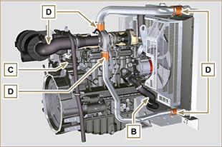  Fig. 5.6

Control del nivel del líquido de refrigeración
Importante  - Antes de proseguir las operaciones ver Apar. 3.2.2 .  Peligro  - Para conocer las advertencias de seguridad vea el Cap. 3 .  NOTA : Espere a que el motor alcance la temperatura ambiente.  Advertencia  - Presencia de vapor y de líquido refrigerante con presión. Peligro de quemaduras.  NOTA : Componente que no suministra necesariamente KOHLER .  - Arrancar el motor sin tapón A en el radiador.  - El líquido debe cubrir los tubos dentro del radiador hasta unos 5 mm.  - Repostar si es necesario.  - No llenar completamente el radiador, dejar un volumen libre adecuado para que se expanda el líquido refrigerante.  - Enroscar el tapón A del radiador.  - Para motores con recipiente de expansión (B) controle que el nivel del líquido de refrigeración esté cerca del nivel MÁX.  NOTA : Para repostar consulte el Apar. 4.6 .  Advertencia  - Antes de volver a arrancar, asegúrese de que el tapón en el radiador o en el recipiente de expansión, estén montados correctamente para evitar pérdidas de líquido o de vapor con temperaturas elevadas. | 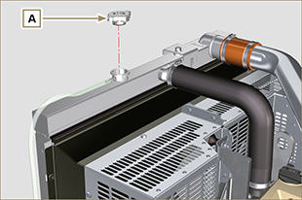 Fig. 5.7

Control de la correa del alternador Poly-V
Importante  - Antes de proseguir las operaciones ver Apar. 3.2.2 .  Peligro  - Para conocer las advertencias de seguridad vea el Cap. 3 .  NOTA : La correa Poly-V es de regulación fija.  - Controle el estado de la correa A ; en caso de que estuviera deteriorada o no en perfecto estado cámbiela .  NOTA :Asegúrese de que los nervios de la correa A estén correctamente colocados dentro de las ranuras de las poleas B (como se ilustra en D1 y D2 ).  - Arranque el motor y después de unos minutos de funcionamiento apáguelo y déjelo enfriar a temperatura ambiente comprobando que la correa esté tensada en el punto p .  El control con vibración se encuentra entre los 149 y los 196 Hz .  NOTA : Si la correa no corresponde a los valores de tensado indicados cámbiela en un taller autorizado por KOHLER . | 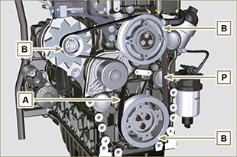  Fig. 5.8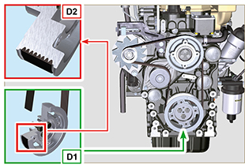  Fig. 5.9

Control del cartucho del filtro del combustible
Importante  - Antes de proseguir las operaciones ver Apar. 3.2.2 .  Perigro  - Para conocer las advertencias de seguridad vea el Cap. 3 .  - Desenrosque un poco el tapón de drenaje del agua A sin desmontarlo.  - Deje que salga el agua si la hay.  - Enrosque de nuevo el tapón de drenaje del agua A en cuanto salga el combustible. | 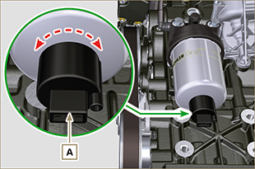  Fig. 5.10

Conservación del producto

Importante

- En caso de que los motores no se utilicen durante un período de hasta 6 meses, deben protegerse con las operaciones descritas en Almacenamiento del Motor (hasta 6 meses) ( Apar. 5.11 ) .
- Si transcurren más de 6 meses sin que se use el motor, debe efectuar una operación de protección para prolongar el periodo de almacenamiento (más de 6 meses) ( Apar. 5.12 ) .
- En caso de inactividad del motor, el tratamiento de protección debe repetirse no más tarde de los 24 meses desde el último que se ha efectuado.

Almacenamiento del motor durante 6 meses
Antes de almacenarlo compruebe que:
- El ambiente donde deberá conservarse el motor no sea húmedo o esté expuesto a la intemperie. Proteja el motor con una lona adecuada contra el polvo, la humedad y los agentes atmosféricos.
- La zona no esté cerca de cuadros eléctricos.
- Evite que el embalaje toque directamente con el suelo.

Almacenamiento del motor más de 6 meses
Siga los puntos descritos en el Apar. 5.11 .
- Cambie el aceite del motor ( Apar. 6.1 ) .
- Reposte con combustible aditivado para almacenamiento de larga duración.
- Con recipiente de expansión:
controle que el líquido de refrigeración se encuentre en el nivel MÁX .
- Sin recipiente de expansión: El líquido debe cubrir los tubos dentro del radiador hasta unos 5 mm.

No llene completamente el radiador, deje un volumen libre adecuado para que se expanda el líquido refrigerante.
- Arranque el motor y manténgalo encendido a régimen mínimo, sin carga, durante unos 2 minutos.
- Lleve el motor a unas 3/4 partes del régimen MÁX . durante 5÷10 minutos.
- Apague el motor.
- Vacíe completamente el depósito de combustible.
- Rocíe el aceite SAE 10W-40 en los colectores de descarga y de aspiración
- Selle los conductos de aspiración y de descarga para evitar que entren cuerpos extraños.
- Limpie cuidadosamente todas las partes externas del motor. Cuando lave el motor, si se usan dispositivos de lavado con presión o a vapor, evite dirigir el chorro de alta presión hacia los componentes eléctricos, las juntas de los cables y los anillos de retención (sellos de aceite).

Cuando se usa un lavado de alta presión es importante mantener una distancia mínima de al menos 200 mm, entre la superficie a lavar y la boquilla.

Evite absolutamente componentes como alternador, motor de arranque y centralita.
- Trate las partes sin pintar con productos protectores.

Si la protección del motor se efectúa según las indicaciones, no se producirá ningún daño debido a corrosión.

Arranque del motor después de haberlo almacenado
- Quite la lona de protección.
- Quite el tratamiento de protección de las partes externas usando un paño empapado con un producto desengrasante.
- Inyecte el aceite lubricante (no más de 2 cm3) en los conductos de aspiración.
- Reposte el depósito con carburante nuevo.
- Compruebe que los niveles de aceite y del líquido refrigerante lleguen casi al MÁX .
- Arranque el motor y manténgalo encendido a régimen mínimo, sin carga, durante unos dos minutos.
- Lleve el motor a unas 3/4 partes del régimen MÁX . durante 5÷10 minutos.
- Apague el motor y con el aceite a ún caliente ( Apar. 6.1 ) , descargue el aceite protector en un recipiente adecuado.

Advertencia

• Los lubricantes y filtros pierden sus propiedades y sus características a lo largo del tiempo, por lo que es necesario sustituirlos según los criterios descritos en la Tab. 5.2 .

- Sustituya los filtros (aire, aceite, combustible) con repuestos originales.
- Introduzca el aceite nuevo ( Apar. 4.5 ) hasta llegar al nivel MÁX .
- Vacíe completamente el circuito de refrigeración e introduzca el refrigerante nuevo hasta el nivel MÁX ( Apar. 4.6 ) .

Inutilización de la máquina
Realice las siguientes operaciones si la máquina no se tuviera que utilizar durante un periodo de tiempo.
Operaciones para el motor

5.5
PUNTO | PERIODO | OPERACIÓN
1 | Inutilización de la máquina  hasta 2 meses | - El lugar tendrá que estar seco y fresco durante todo el período en el que no se utilice la máquina.  - Consulte el manual de la máquina para desconectar la batería (antes de desconectar la batería espere por lo menos 5 min. después de que se haya apagado el motor).  - Asegúrese de que el motor no esté expuesto a la luz directa del sol.  - Asegúrese de que el motor no esté cerca de fuentes de calor.
 | Arranque | - Antes de poner en marcha el motor controle el Apar. 5.2 para conocer los intervalos de mantenimiento.  - Consulte el manual de la máquina para conectar la batería y poner en marcha el motor.
2 | Inutilización de la máquina  entre 2 y 9  meses | - Realice las operaciones sobre la Inutilización de la máquina descritas del punto 1 .  - Realice las operaciones descritas en el Apar. 5.6 .  - Ponga en marcha el motor por lo menos cada 4 meses con las operaciones descritas en el punto 1 :  - Evite aceleraciones bruscas durante los primeros minutos.  - Lleve el motor a la temperatura de trabajo posicionando el acelerador a 3/4 del MAX .  - Deje el motor encendido al régimen mínimo de rotación durante unos minutos y apague el motor.
 | Arranque | - Antes de poner en marcha el motor controle el Apar. 5.2 para conocer los intervalos de mantenimiento.  - Consulte el manual de la máquina para conectar la batería y poner en marcha el motor.  - Evite aceleraciones bruscas durante los primeros minutos.
3 | Inutilización de la máquina  más de 9 meses | - Realice las operaciones sobre la Inutilización de la máquina del punto 1 y 2 .
 | Arranque | - Antes de poner en marcha el motor controle el Apar. 5.2 para conocer los intervalos de mantenimiento.  - Compruebe la calidad del líquido refrigerante mediante las bandas correspondientes de control.  - Consulte el manual de la máquina para conectar la batería y poner en marcha el motor.  - Evite aceleraciones bruscas durante los primeros minutos.

Información sobre las sustituciones

Cambio del aceite del motor
Peligro  - Desconecte el cable negativo (-) de la batería para evitar arranques accidentales del motor.  Importante  - Antes de proseguir las operaciones ver Apar. 3.2.2  - La sustitución del aceite debe efectuarse con el motor en posición horizontal.  - Antes de empezar, realice las operaciones indicadas en el Apar. 6.2 - Punto 1.  NOTA : Efectúe esta operación con el motor en caliente, para que fluya mejor el aceite y para descargar completamente las impuridades que contiene.  - Desenrosque el tapón de repostado del aceite A (Fig. 6.1) .  - Saque la varilla de nivel del aceite B .  - Quite el tapón de descarga del aceite D y la junta E (el tapón de descarga del aceite se encuentra presente en ambos lados del cárter del aceite).  - Descargue el aceite en un recipiente adecuado.  (Para la eliminación del aceite gastado consulte el Apar. 6.5 CESIÓN y DESGUACE ).  - Cambie la junta E .  - Enrosque el tapón de descarga del aceite D (par de apriete de 50 Nm ).  - Realice las operaciones indicadas en el Apar. 6.2 - desde Punto 2 hasta Punto 5.  - Reposte con aceite del tipo y cantidad que se indican en la ( Tab. 2.1 y Tab. 2.2 ).  Importante  - No supere el nivel MÁX de la varilla de nivel del aceite.  - Introduzca la varilla de nivel del aceite y vuelva a quitarla B para controlar el nivel.  Reposte si el nivel no llega al MÁX .  - Cuando ha terminado la operación, vuelva a introducir la varilla de nivel del aceite correctamente B .  - Vuelva a enroscar el tapón A . | 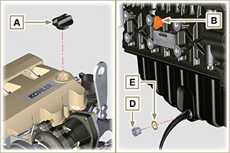  Fig. 6.1  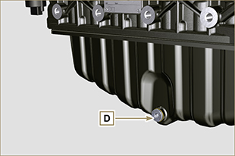  Fig. 6.2  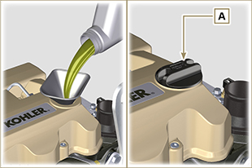  Fig. 6.3  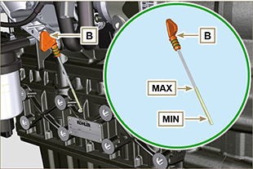  Fig. 6.4
NOTA: Pulse para ver el procedimiento | https://www.youtube.com/embed/-KMhwZDDs9g?rel=0

Sustitución del cartucho del filtro del aceite

Importante  - Antes de proseguir las operaciones ver Apar. 3.2.2  Advertencia  - No está permitido el uso de destornilladores.  - En caso de que se use poco cambie cada 12 meses.  - Para eliminar los cartuchos del filtro del aceite y del filtro del combustible consulte el Apar. 6.5 CESIÓN y DESGUACE .  - Desenrosque la tapa portacartucho A mediante la realización de tres vueltas completas y espere 1 minuto.  NOTA: Esta operación permitirá que el aceite contenido en el soporte E fluya correctamente hacia el cárter del aceite.  - Desenrosque la tapa portacartucho A y controle que el aceite contenido en el soporte del filtro del aceite F haya fluido hacia el cárter del aceite.  - Extraiga del soporte del filtro del aceite, la tapa A junto con el cartucho del aceite B . | 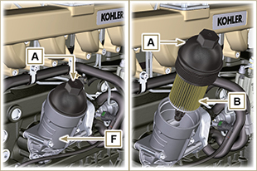  Fig. 6.5
- Saque el cartucho del aceite B y cámbielo con uno nuevo.  Saque y cambie las juntas C, D y E con otras nuevas. | 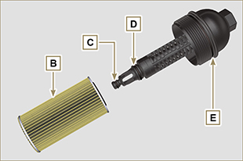  Fig. 6.6
- Introduzca la tapa A en el soporte del filtro del aceite F , apretando con la llave dinamométrica G (par de apriete de 25 Nm ). | 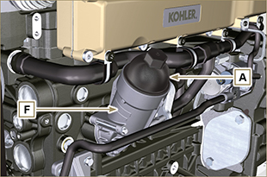  Fig. 6.7
NOTA: Pulse para ver el procedimiento | https://www.youtube.com/embed/lGMrGAceKXE?rel=0

Sustitución del cartucho del filtro del combustible
Importante  - Antes de proseguir las operaciones ver Apar. 3.2.2  Advertencia  - En caso de que se use poco, cambie cada 12 meses.  - Para eliminar los cartuchos del filtro del aceite y del filtro del combustible consulte el Apar. 6.5 CESIÓN y DESGUACE.  - Desenrosque el cartucho del filtro del aceite con la llave adecuada A .  - Desenrosque el sensor de presencia de agua .  - Cambie la junta C .  - Lubrique la junta E .  Enrosque el nuevo cartucho del filtro A .  Importante  - No llene el cartucho nuevo A con el combustible.  - Gire la llave en el cuadro de mandos en la posición ON .  La bomba eléctrica F envía el combustible hacia el filtro y sucesivamente a la bomba de inyección G .  - Afloje el tornillo de desaireación F situada en el soporte del filtro de combustible B y el tornillo E colocado en la bomba de inyección G .  - Busque un recipiente adecuado para recoger el combustible.  - Afloje el tornillo de desaireación H situada en el soporte del filtro del combustible B .  El aire dentro del circuito y del filtro empezará a salir donde se encuentra el tornillo H .  - Enrosque el tornillo de desaireación H (par de apriete de 1.5 Nm ) apenas empiece a salir el combustible. | 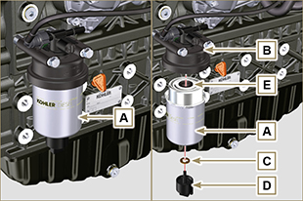  Fig 6.8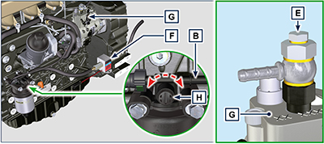  Fig 6.9

Sustitución del cartucho del filtro del aire
Importante  - Antes de proseguir las operaciones ver Apar. 3.2.2.  NOTA : Componente que no suministra necesariamente KOHLER .  - Quite los dos ganchos F de la tapa A .  - Saque el cartucho B .  - Vuelva a montar:  - el nuevo cartucho B .  - la tapa A comprobando que los ganchos estén bien sujetos F . | 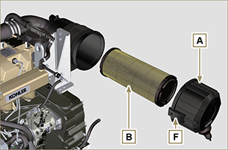  Fig. 6.11

Cese y Desguace
- En caso de desguace, el motor deberá eliminarse en vertederos adecuados, cumpliendo con la legislación vigente.
- Antes de llevar a cabo el desguace debe separar las partes de plástico o de goma del resto de los componentes.
- Las partes que están formadas solo por material plástico, por aluminio o por acero podrán reciclarse si se recogen en centros específicos.
- Para la recogida de los aceites gastados y de los filtros deben eliminarse según las leyes vigentes en el país en el cual se efectúe.
- El aceite debe ser recuperado de forma adecuada y no debe verterse en el ambiente ya que según las normas de ley, está clasificado como residuo peligroso y como tal debe entregarse a los centros de recogida correspondientes.

Información sobre las averías

Información sobre las averías
- En este capítulo hay información relativa a los posibles problemas que se pueden detectar cuando se usa el motor, con sus correspondientes causas y las posibles soluciones Tab. 7.2 .
- En algunos casos para evitar daños mayores, es necesario apagar al motor inmediatamente Tab. 7.1 .
Tab 7.1
EL MOTOR DEBE APAGARSE INMEDIATAMENTE CUANDO
1 | Encendido del testigo luminoso rojo
2 | El testigo luminoso que indica la presión del aceite se ilumina cuando funciona
3 | Las revoluciones del motor aumentan y disminuyen improvisamente
4 | Se oye un ruido inusual y/o improviso
5 | El color de los gases de descarga se vuelve oscuro

Tab 7.2
INCONVENIENTES | POSIBLE CAUSA | SOLUCIÓN | APAR.
Encendido del testigo luminoso amarillo | ECU motor ha detectado una anomalía de funcionamiento | Contacte con los talleres autorizados de KOHLER | --
El motor no arranca | Bornes de la batería sulfatados | Limpieza de los bornes de la batería | --
 | Tensión de la batería insuficiente | Recargue la batería o cámbiela | 4.4
 | Nivel de combustible insuficiente | Reposte con combustible | --
 | Combustible congelado | Contacte con los talleres autorizados de KOHLER | --
 | Filtro del combustible obstruido | Cambie con un filtro nuevo | 6.3
 | Aire en el circuito del combustible | Contacte con los talleres autorizados de KOHLER | --
 | Filtro del aire obstruido | Cambie / limpie con un filtro nuevo | 6.4
 | Tubos obstruidos | Contacte con los talleres autorizados de KOHLER | --
 | Fusible quemado | Cambie con un nuevo fusible, si el problema continúa  contacte con los talleres autorizados de KOHLER | --
 | Dispositivo de aspiración o de descarga obstruidos | Contacte con los talleres autorizados de KOHLER | --
El motor arranca y se apaga | Conexiones eléctricas provisorias | Limpie los contactos eléctricos si el problema continúa,  contacte con los talleres autorizados de KOHLER | --
 | Bornes de la batería sulfatados | Limpieza de los bornes de la batería | --
 | Filtro del combustible obstruido | Cambie con un filtro nuevo e effetture pulizia serbatoio | --
 | Tubos del combustible ostruiti | Contacte con los talleres autorizados de KOHLER | --
El motor no acelera | Protocolo de seguridad en el arranque | Esperar unos segundos | --
 | Mando acelerador al máx en arranque | Desacelerar y esperar unos segundos | --
Número de revoluciones al mínimo inestable | Tubos del combustible obstruidos | Contacte con los talleres autorizados de KOHLER | --
Número de revoluciones al mínimo bajo | Tubos del combustible obstruidos | Contacte con los talleres autorizados de KOHLER | --
 | Combustible de baja calidad | Limpie el depósito y reposte con combustible de calidad | 2.5
Humo AZUL | Nivel elevado del aceite en el cárter | Cambie el aceite del motor, si el problema continúa  contacte con los talleres autorizados de KOHLER | --
 | Filtro del aire obstruido | Cambie con un filtro nuevo | 6.4
Consumo de combustible excesivo | Filtro del aire obstruido | Cambie con un filtro nuevo | 6.4
 | Nivel elevado del aceite en el cárter | Cambie el aceite del motor, si el problema continúa  contacte con los talleres autorizados de KOHLER | --
El motor ha perdido sus prestaciones iniciales | Filtro del aire obstruido | Cambie con un filtro nuevo | 6.4
 | Tubos del combustible obstruidos | Contacte con los talleres autorizados de KOHLER | --
 | Combustible de baja calidad | Limpie el depósito y reposte con combustible de calidad
 | Nivel elevado del aceite en el cárter | Cambie el aceite del motor, si el problema continúa  contacte con los talleres autorizados de KOHLER | --
El motor tiene momentos de vacío en aceleración | Filtro del combustible obstruido | Cambie el filtro del combustible | 6.3
El motor da tirones en aceleración | Tubos del combustible ostruiti | Contacte con los talleres autorizados de KOHLER
El motor se recalienta | Nivel insuficiente del refrigerante | Reposte hasta el borde | 4.6
 | Nivel elevado del aceite en el cárter | Cambie el aceite del motor, si el problema continúa  contacte con los talleres autorizados de KOHLER | --
 | Radiator obstruido | Limpie el radiador, si el problema continúa,  Contacte con los talleres autorizados de KOHLER | --
En caso de que las soluciones propuestas en la Tab. 7.2 para los inconvenientes detectados no resolvieran el problema, contacte con un taller autorizado KOHLER .

Información sobre la garantía

Términos de la garantía
TÉRMINOS DE LA GARANTÍA GLOBAL DE LOS MOTORES DIÉSEL DE KOHLER

1. PERIODO DE GARANTÍA

Kohler Co. garantiza al Usuario final que cada motor diésel estará exento de defectos en materiales o mano de obra en servicio normal durante el periodo de cobertura aplicable o horas de trabajo (lo que suceda primero) que se estipula a continuación, siempre y cuando el motor funcione y reciba mantenimiento de conformidad con las instrucciones y manuales de Kohler Co.

SERIE DE MOTORES | PERIODO DE GARANTÍA | HORAS DE FUNCIONAMIENTO | COBERTURA DE LA GARANTÍA
Diésel KOHLER (no KDI) | 3 años | 0 – 2.000 | 100% Piezas y mano de obra
KOHLER KDI | 3 años | 0 – 2.000 | 100% Piezas y mano de obra
 |  | 2.001 – 6.000 | Solo componentes principales *
Diésel Lombardini | 2 años | 0 – 2.000 | 100% Piezas y mano de obra

* Los defectos de componentes principales son fallos relacionados con la fundición de un cigüeñal, fundición de una culata, cigüeñal, polea del cigüeñal, árbol de levas, biela, volante y bomba de aceite.

A efectos del Periodo de garantía que se estipula más arriba, el periodo de garantía comienza en la fecha de compra del equipo terminado en el que se instale el motor. Si no se instalara ningún contador de horas en la aplicación, las Horas de funcionamiento se calcularán como 4 horas de uso al día durante 5 días a la semana, a partir de la fecha de compra.

La obligación de Kohler Co. en virtud de esta garantía se limita expresamente, según su criterio, a un ajuste, reparación o sustitución adecuada de las piezas que Kohler Co. considere como defectuosas después de una inspección realizada por Kohler Co. o una instalación de servicio técnico autorizada y designada por Kohler Co.

PIEZAS DE REPUESTO | PERIODO DE GARANTÍA | HORAS DE FUNCIONAMIENTO | COBERTURA DE LA GARANTÍA
Piezas diésel KOHLER y Lombardini | 2 años | 0 – 2.000 | 100% Piezas y mano de obra

La garantía de Kohler Co. cubrirá las piezas/componentes con sustitución planificada dentro del programa de mantenimiento desde la fecha de compra de la pieza hasta el primer punto de sustitución programado para las piezas/componentes correspondientes.

Las piezas de repuesto restantes están cubiertas por la garantía indicada anteriormente, siempre que Kohler Co. o un servicio técnico Kohler autorizado realicen las reparaciones.

2. EXCLUSIONES

La garantía no cubre los siguientes puntos.

- Daños causados por: (i) un accidente o siniestro; (ii) uso irracional o negligente; (iii) desgaste normal; (iv) desgaste prematuro causado por mantenimiento inadecuado; (v) almacenamiento inadecuado; (vi) combustible usado o contaminado no drenado del sistema de combustible incluyendo, aunque sin limitación, depósitos, circuitos de combustible o componentes de inyección de combustible; (vii) modificaciones no aprobadas.
- Fallos causados por: (i) reparaciones deficientes realizadas por cualquier parte ajena a Kohler Co. o una instalación de servicio técnico autorizada que Kohler Co. designe; (ii) uso de piezas de sustitución ajenas a Kohler; o (iii) daños adicionales causados por la falta de ejecución de acciones prescritas como resultado de la activación de una luz de alarma, que se derive de un fallo o negligencia o del uso sin supervisión del motor; (iv) un acto fuera del control de Kohler Co., incluyendo aunque sin limitación robo, vandalismo, incendio, rayo, terremoto, huracán, erupción volcánica, inundación o tornado.
- Cargos por transporte o gastos de viaje relacionados con la reparación o sustitución de piezas defectuosas en el motor.
- Accesorios del motor, como por ejemplo depósitos de combustible, embragues, transmisiones, conjuntos de toma de fuerza y baterías, a menos que Kohler Co. realice el suministro o la instalación.
- Motores instalados en una aplicación no revisado formalmente por Kohler.
- Alquiler de otros equipos durante la realización de reparaciones cubiertas por la garantía. Todos los elementos sometidos a desgaste y mantenimiento periódico, como los que se enumeran en el Manual de uso y mantenimiento (por ejemplo, filtros de aire, aceite o combustible, correas, etc.) tienen asociado un periodo de garantía igual al intervalo de sustitución prescrito en el Manual.
- Combustible, aceite lubricante, refrigerante/anticongelante.

LAS GARANTÍAS IMPLÍCITAS O LEGALES, INCLUSIVE LAS GARANTÍAS DE COMERCIABILIDAD O IDONEIDAD PARA UN OBJETIVO ESPECÍFICO, SE LIMITAN EXPRESAMENTE A LA DURACIÓN DE ESTA GARANTÍA POR ESCRITO. KOHLER CO. NO OTORGA NINGUNA OTRA GARANTÍA EXPRESA, NI AUTORIZA A NINGUNA OTRA PARTE A OTORGAR NINGUNA EN REPRESENTACIÓN DE KOHLER CO. KOHLER CO. Y/O EL VENDEDOR NO SERÁN RESPONSABLES POR DAÑOS ESPECIALES, INDIRECTOS, ACCIDENTALES O CONSECUENTES DE NINGÚN TIPO.

3. PARA OBTENER EL SERVICIO DE GARANTÍA

El comprador debe llevar el motor a un concesionario de servicio técnico autorizado KOHLER designado por Kohler.

ESTADOS UNIDOS Y CANADÁ
Si desea consultar la lista de concesionarios autorizados, visite www.kohlerengines.com o llame al teléfono 1-800-544-2444 (Estados Unidos y Canadá) DIVISIÓN DE MOTORES, Kohler Co., Kohler Wisconsin

EUROPA, ORIENTE MEDIO Y ASIA
Si desea consultar la lista de concesionarios autorizados, visite dealers.kohlerpower.it .

CENTROAMÉRICA Y SUDAMÉRICA
Si desea consultar la lista de concesionarios autorizados, visite dealers.kohlerpower.it .

CHINA Y ASIA-PACÍFICO
Si desea consultar la lista de concesionarios autorizados, visite dealers.kohlerpower.it .

INDIA
Si desea consultar la lista de concesionarios autorizados, visite dealers.kohlerpower.it .
Nota: Los motores vendidos directamente en India están sujetos a términos y condiciones de garantía específicos.

4. RESPONSABILIDADES DEL TITULAR DE LA GARANTÍA

- El propietario del motor todoterreno es responsable de la realización del mantenimiento necesario que se indica en el Manual de uso y mantenimiento. Kohler Co. recomienda conservar todos los recibos correspondientes al mantenimiento del motor todoterreno y marino, aunque Kohler Co. no puede anular la garantía únicamente por no conservar los comprobantes o por la no realización de todo el mantenimiento programado.
- Con todo, cabe remarcar al propietario del motor todoterreno y marino que Kohler Co. puede anular la cobertura de la garantía si el motor todoterreno y marino o una pieza de repuesto muestran signos de funcionamiento defectuoso o avería como resultado de abuso, negligencia, mantenimiento inadecuado o modificación no aprobada.
- El diseño del motor únicamente contempla el funcionamiento con combustible diésel. El combustible diésel y el resto de fluidos deben cumplir las recomendaciones que se indican en el Manual de uso y mantenimiento. El uso de cualquier otro combustible o fluido puede causar roturas del motor, desgaste prematuro o incumplimiento de los requisitos de emisiones de California y de la Agencia para la Protección del Medio Ambiente de EE.UU. (US EPA).
- El propietario es responsable de iniciar el proceso de garantía. ARP y US EPA recomiendan acudir con el motor todoterreno y marino a un concesionario Kohler Co. tan pronto como se identifique un problema. El concesionario realizará las reparaciones cubiertas por la garantía con la mayor celeridad posible.

5. COBERTURA

Kohler Co. reparará o sustituirá piezas, componentes y subconjuntos del sistema de control de emisiones que presenten defectos de materiales o de mano de obra sin coste para el propietario, incluyendo cualquier diagnóstico, mano de obra y pieza en relación con el sistema de escape del motor, siempre que no se haya realizado ninguna modificación no autorizada en el motor y sus piezas, componentes y subconjuntos.

La elección y responsabilidad de decisión de reparación o sustitución de un defecto del sistema de control de emisiones recaerá exclusivamente en Kohler Co. A continuación, se detallan las piezas y componentes cubiertos por la Garantía limitada de los sistemas de control de emisiones federales y de California.

Inyectores de combustible | Unidad de control electrónica (ECU) (si está incluida)
Bombas de inyección | Sensores relacionados con el funcionamiento de la ECU
Colector de escape | Etiquetas de información sobre control de emisiones
Colector de admisión | Turbocompresor (si está incluido)
Tubo de recirculación de los gases de escape (EGR) | Dispositivo limitador de combustible
Válvula de ventilación del cárter | Sistemas de postratamiento, si están incluidos, otros componentes si están presentes

Las disposiciones de la garantía cubrirán las piezas/componentes con sustitución planificada dentro del programa de mantenimiento durante un periodo de tiempo hasta el primer punto de sustitución programado para las piezas/componentes correspondientes. Los daños subsiguientes en otros componentes del motor como resultado directo de un fallo cubierto por la garantía de piezas o componentes del sistema de emisiones de escape estarán cubiertos en virtud de las provisiones de la garantía descritas en este documento.

6. REQUISITOS DE MANTENIMIENTO Y REPARACIÓN

El propietario es responsable del uso y mantenimiento adecuados del motor. Kohler Co. Recomienda conservar todos los comprobantes e informes de la realización del mantenimiento periódico para aclarar posibles cuestiones. Si se revende el motor durante el período de garantía, se recomienda entregar los informes de mantenimiento al siguiente propietario. Kohler Co. No podrá negarse a realizar las reparaciones cubiertas por la garantía por la no realización del mantenimiento preventivo o por no conservar los informes de mantenimiento.
El mantenimiento, sustitución o reparación normales de los sistemas y dispositivos de control de emisiones pueden ser realizados por cualquier centro de reparaciones o técnico; no obstante, las reparaciones cubiertas por la garantía solo pueden realizarse en un centro técnico autorizado de kohler.

7. DECLARACIÓN DE LA GARANTÍA EN RELACIÓN CON LOS SISTEMAS DE CONTROL DE EMISIONES FEDERALES Y DE CALIFORNIA, MOTORES DIÉSEL TODOTERRENO Y MARINOS (SOLO PARA ESTADOS UNIDOS)

La junta de recursos aéreos de California (CARB, California Air Resources Board), la agencia para la protección del medio ambiente estadounidense (EPA, environmental protection agency) y Kohler Co. Se complacen en describirle la garantía de los sistemas de control de emisiones en su motor (diésel) de encendido por compresión todoterreno y marino [año de modelo actual – {2+ año de modelo actual}]. En California ("el estado") y la región regulada por la epa estadounidense, los nuevos motores todoterreno pesados y marinos deben estar diseñados, fabricados y equipados para cumplir las normas anticontaminación más estrictas del estado y de la epa estadounidense. El periodo de garantía se iniciará en la fecha de entrega del motor o equipo a un comprador final. Kohler Co. Debe garantizar el sistema de control de emisiones en el motor durante el periodo de tiempo que se especifica a continuación, siempre que no haya existido ningún abuso, negligencia o mantenimiento inadecuado del motor.

El sistema de control de emisiones puede incluir piezas como el sistema de inyección de combustible y el sistema de inducción de aire. También se incluyen los tubos, correas, conectores y otros conjuntos relacionados con las emisiones.

Cuando exista una condición cubierta por la garantía, Kohler Co. Reparará el motor todoterreno pesado y marino sin coste alguno, inclusive los diagnósticos, las piezas y la mano de obra.

No se cargará al propietario el trabajo de diagnóstico que se realice para determinar que una pieza cubierta por la garantía está defectuosa, siempre que este trabajo de diagnóstico se realice en un taller autorizado por la garantía.

COBERTURA DE LA GARANTÍA DEL FABRICANTE

Los motores todoterreno pesados y marinos [año de modelo actual – {2+ año de modelo actual}] están garantizados durante los periodos que se enumeran a continuación. Si alguna pieza relacionada con las emisiones del motor está defectuosa, Kohler Co. Reparará o sustituirá la pieza gratuitamente.

VELOCIDAD VARIABLE O VELOCIDAD CONSTANTE | KW <19 | CUALQUIER VELOCIDAD | 1.500 HORAS O DOS AÑOS, LO QUE OCURRA PRIMERO
Velocidad constante | 19 ≤kW <37 | 3.000 rpm o superior | 1.500 horas o dos años, lo que ocurra primero
Velocidad constante | 19 ≤kW <37 | Menos de 3.000 rpm | 3.000 horas o cinco años, lo que ocurra primero
Velocidad constante | 19 ≤kW <37 | Cualquier velocidad | 3.000 horas o cinco años, lo que ocurra primero
Velocidad variable o velocidad constante | kW ≥ 37 | Cualquier velocidad | 3.000 horas o cinco años, lo que ocurra primero

MOTOR DIÉSEL MARINO

POTENCIA DEL MOTOR | PERIODO DE GARANTÍA
kW < 19 | 1.500 horas o 2,5 años, lo que ocurra primero
19 ≤ kW < 37 | 2.500 horas o 3,5 años, lo que ocurra primero
37 ≤ kW < 75 | 5.000 horas o 5 años, lo que ocurra primero

Glosario

Glosario
A

Aceite gastado | Aceite alterado por el funcionamiento o por el tiempo, que ya no lubrica de manera correcta los componentes.
Alternador | Componente que transforma la energía mecánica en energía eléctrica con corriente alterna.
Apar. | Apartado

C

Catalizador | Dispositivo que se ocupa de la depuración de los gases de descarga.
CE | Comunidad Europea
Combustión | Reacción química de una mezcla compuesta por un combustible y un comburente (aire) dentro de una cámara de combustión.
Condiciones pesadas | Tipo de condición límite referida al entorno de trabajo en el que el motor se usa (áreas con mucho polvo, sucias, o con atmósfera contaminada por diferentes gases).
Condiciones pesadas | Tipo de condición límite referida al entorno de trabajo en el que el motor se usa (áreas con mucho polvo, sucias, o con atmósfera contaminada por diferentes gases).

D

Diámetro interior | Diámetro interior del cilindro en los motores de explosión.

E

ECS | Emission Control System - Sistema de control de las emisiones.
EPA | Environmental Protection Agency - "Agencia para la protección del medio ambiente". Es la entidad estadounidense para la protección del medio ambiente, se ocupa de regular y controlar las emisiones contaminantes.

F

Fig. | Figura.

G

Galvanizado | Material que se ha sometido al tratamiento protector de las superficies.

I

Intercooler | Elemento de refrigeración del aire en presión proveniente del turbo, situado entre la turbina y el colector de aspiración.

K

KDI | "Kohler Direct Injection - Inyección Directa Kohler.

M

Mantenimiento periódico | Conjunto de acciones de mantenimiento con la sola finalidad de controlar o sustituir elementos en los plazos previstos, sin modificar o mejorar las funciones desarrolladas por el sistema, ni aumentar el valor, ni mejorar los rendimientos.
Max | "Máximo".
Metil éster | (o ésteres metílicos), mezcla producida mediante la conversión química de los aceites y de las grasas animales y/o vegetales, que sirve para la producción de biocombustible.
Min. | "Minutos"
Min | "Mínimo".
Model | "Modelo", (placa de identificación del motor) indica el modelo de motor.

P

Par de apriete | Término indicado para el apriete de los componentes roscados y está determinado mediante la unidad de medida del Nm.
Parafina | Sustancia grasa y sólida que se podría formar dentro del gasóleo.
Poly-V | Multipla V, el nombre asociado a la correa de los servicios, deriva del perfil de su sección que está construido con unas "V" una al lado de otra.

R

Ref. | Referencia.

S

s/n | "Serial number", (placa de identificación del motor) indica el "número de serie/matrícula" de identificación del motor.
Spec. | "Specification", (placa identificación motor) indica la versión motor.

T

Tab. | Tabla.
Taller autorizado | Centro asistencia autorizado Kohler.
TM | Turbo Mechanical
Turbocompresor | Dispositivo que comprime aire aspirado enviándolo al colector de aspiración, mediante una turbina.

V

Válvula Waste-Gate | Dispositivo, con control directo o automático, sirve para limitar la presión de los gases de descarga dentro de la turbina.

SÍMBOLOS Y UNIDADES DE MEDIDA
SÍMBOLO | UNIDADES DE MEDIDA | DESCRIPCIÓN | EJEMPLO
α | grado | Ángulo de rotación/inclinación | 1°
cm ² | centímetro cuadrado | Área | 1 cm ²
Ø | milímetro | Circunferencia | Ø 1 mm
Nm | newton-metro | Par | 1 Nm
mm | milímetro | Longitud | 1 mm
µm | 1/1000 de milímetro (micrón) |  | 1 µm
h | hora | Tiempo | 1 h
g/kWh | gramo por kilovatio a la hora | Consumo Específico | 1 g/kWh
kg/h | kilogramo por hora | Caudal Max. | 1 kg/h
Lt./min. | liitros por minuto | Caudal | 1 Lt./min.
Lt./h | litros por hora |  | 1 Lt./h
ppm | partes por millón | Porcentaje | 1 ppm
N | newton | Fuerza | 1 N
A | Amperios | Intensidad de la corriente eléctrica | 1 A
gr. | gramo | Peso | 1 gr.
kg | kilogramo |  | 1 kg
W | Vatio | Potencia | 1 W.
kW | kilovatios |  | 1 kW
pa | pascal | Presión | 1 pa
KPa | kilopascal |  | 1 KPa
bar | presión barométrica |  | 1 bar
mbar (1/1000 bar) | presión barométrica |  | 1 mbar
R | Resistencia | Resistencia a la corriente eléctrica (referido a un componente) | 1 Ω
Ω | ohm | Resistencia de la corriente eléctrica | 1 Ω
Rpm | revoluciones por minuto | Rotación de un eje | 1 Rpm
Ra | rugosidad media expresada en micrón | Rugosidad | 1 Ra
°C | grado centrígado | Temperatura | 1°C
V | Voltio | Tensión eléctrica | 1 V
 | milímetro | Cabeza de tornillo hexagonal | 1 mm
cm ³ | centímetro cúbico | Volumen | 1 cm ³
Lt. | litro |  | 1 Lt.

